„Konfiguracja usługi VoIP”

Autor: Mateusz Rzeszutek

***Topologia Sieci:***

***Opis:***

W każdej z sieci lokalnych utworzyłem 3 VLAN-y. Vlan 15 który służy do wymiany danych, 16 służy do realizacji połączeń telefonicznych oraz 99 który jest VLAN-em natywnym. Użyłem sześciu podsieci(3 do połączeń telefonicznych oraz 3 do danych z klasy C z maska 28. Między ruterami użyłem 2 podsieci klasy C z maska 30.

|  |  |  |  |
| --- | --- | --- | --- |
|  | Sieć 1 | Sieć 2 | Sieć 3 |
| VLAN 15 | 192.168.15.0/28 | 192.168.25.0/28 | 192.168.35.0/28 |
| VLAN 16 | 192.168.16.0/28 | 192.168.26.0/28 | 192.168.36.0/28 |
| Połączenie RA I RB | 192.168.1.0/30 | | |
| Połączenie RB I RC | 192.168.0.0/30 | | |

***Konfiguracja:***

1. Na wszystkich komputerach ustawiłem protokół DHCP(Desktop->IP Configuration)

1. Dla IP Phone podłączyłem zasilanie:

1. Skonfigurowałem telefon CIPC (Desktop->IP Comunicator->Zaznaczony guzik->Preferences)

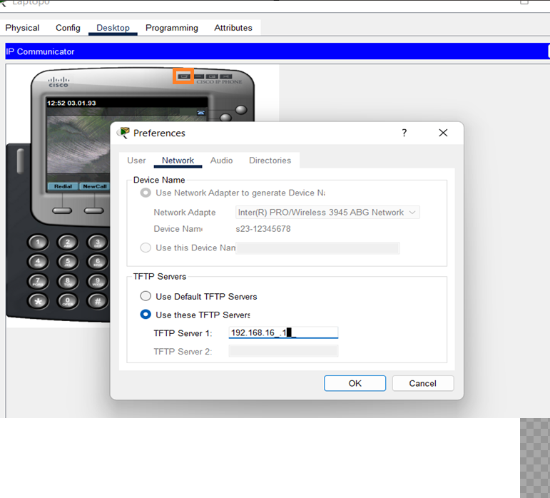

1. Skonfigurowałem telefon Analogowy(moduł Home VoiP)

***Konfiguracja Switchy:***

Po podłączeniu wszystkich elementów sieci skonfigurowałem VLANy dla każdej sieci.

Konfigurację powtórzyłem dla każdego switcha w sieci.

***Konfiguracja Routera:***

Utworzyłem 3 subinterfejsy oraz przypisałem dla każdego odpowiednie mu adresy.

Powtórzyłem konfigurację dla każdego routera pamiętając o prawidłowej adresacji.

***Konfiguracja DHCP:***

Konfigurację serwera DHCP stosuję, abym urządzenia mogły się automatycznie skonfigurować.

Powtórzyłem na każdym routerze pamiętając o odpowiedniej adresacji.

***Telephony service:***

Telefony zostały przydzielone do usługi. Powtórzyłem na każdym routerze .

Następnie ustawiłem numery telefonów i przypisałem im linię za pomocą komend:

Potwierdzenie, że telefony przypisały się poprawnie

***Ustawianie DHCP:***

Skonfigurowałem routing dynamiczny(RIP) miedzy routerami.

Powtórzyłem dla wszystkich routerów pamiętając o prawidłowej adresacji

***Dial-peer:***

Ustawiłem dial-peer abym telefony mogły łączyć/komunikować się z siecią.

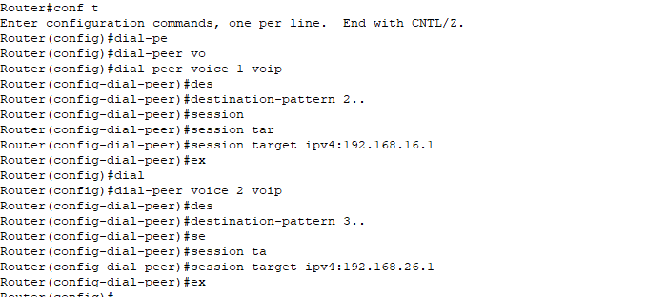

***Test:***

**Połączenie urządzenia z sieci 1 z urządzeniem z sieci 3**

**Połączenie urządzenia z sieci 2 z urządzeniem z sieci 3**

**Połączenie urządzenia z sieci 1 z urządzeniem z sieci 2**

